Hjärtultraljud

Hjärtultraljud (UKG) inom NU-sjukvården sker dels på hjärtmottagningen i samband med kliniskt besök, men till största del inom klinisk fysiologis regi. På klinisk fysiologi sker undersökningar både poliklinisk och på inneliggande patienter. Sedan 2018 utförs UKG även på hjärtavdelningen via en ”BMA”-linje på avdelningens UKG-rum (avd44). Denna linje ökar tillgängligheten för inneliggande patienter på avd 43–44.

För UKG på inneliggande patient skrivs från och med 2023-04-03 även remiss enligt vanligt remissförfarande i Melior till klin fys för patienter som ska undersökas på avd 44.

Kort remisstext med relevant bakgrundsinformation och beskrivning av aktuell klinisk situation/ klinisk arbetshypotes/ aktuelle labvärden, finns relevant tidsfaktor anges det.

När undersökning bedöms lämplig för hjärtlinjen enligt nedanstående kriterier anges i önskad undersökning ex ”UKG på hjärtlinjen” alt. ”UKG på avd”.

Remiss skrivs inte under helg utan istället på måndagen av då ansvarig kardiolog (endast i undantagsfall vid brådskande behov av UKG tidigt måndag morgon).
Enkla och snabba undersökningar som tex- perikardvätskekontroll kan med fördel utföras direkt av ansvarig kardiolog.

Patienter till hjärtlinjen på avdelning 44:
För denna linje remitteras patienter med tex.
- Oklar bröstsmärta
- Kontroll inför angio
- Riktad post op kontroll
- Postinfarktkontroll
- Arytmi eller sviktutredning

Patienter till klinisk fysiologi:
- Känt klaffel av måttlig eller uttalad grad
- Redan känd eller där det finns klinisk misstanke om komplex patologi som tex. endokardit, hypertrof kardiomyopati, ARVC, eller avancerad hjärtsvikt.
- Kontrast-UKG sker vanligtvis på klinisk fysiologi, även möjligt att komplettera direkt vid UKG på hjärtavdelningen, i så fall med assistans från klin fys läkare ( Kontrast vid UKG).
- Stresseko vid bedömning av lowflow-lowgradient aortastenos vid nedsatt vänsterkammarfunktion. Alternativt vid bedömning av obstruktion vid hypertrof kardiomyopati
Remiss bedöms av BMA/läkare som bemannar hjärtlinjen, prioritering i vilken ordning sker utifrån medicinskt behov (relevant tidsfaktor skriv med i remiss).

Hjärtlinjen på avd 44 bemannas på antingen förmiddagar med två personer, två BMA eller BMA/läkare, patienter undersöks växelvis och fortlöpande om ett antal på ca 6-8 st/förmiddag eller heldag en BMA eller läkare om ett antal om ca 6-8 st.

BU-läkare på klin fys eller ansvarig kardiolog kan vid behov involveras i slutet av undersökningen eller granska bilder och fynd i efterhand i Viewpoint/EchoPAC.

UKG på hjärtavdelningen utförs enligt klinisk fysiologis metodbeskrivning för standard-undersökning alternativt som riktad/begränsad undersökning. När det vid undersökning framkommer oväntat svårbedömda/komplicerade fynd finns två alternativ.

- Om bildmaterial bedöms fullständigt tas kontakt med klinisk fysiolog, denne kan då välja att slutföra bedömningen av bildmaterialet och signera svaret i SECTRA (kod i SECTRA byts till Utvidgad UKG på vårdavdelning).

- BMA anger ett begränsat svar och hänvisar till nytt Utvidgad UKG på klin fys.

Nedanstående länk ger information om hur hjärtultraljud går till, en del rutiner gäller enbart på klin fys, men det mesta är applicerbart på hjärtmottagningen, innehåller bla körschema, bildlagring, bedömning samt referens/normalvärden.
Ultraljud hjärta basalt, vuxen - Metodbeskrivning (vgregion.se)
Metodbeskrivning Ultraljud hjärta NU-sjukvården

Utvärdering av vänster kammares regionala rörlighet görs enligt:
Görs enligt 17-segmentsmodell med beskrivning av eventuell hypokinesi, akinesi, dyskinesi eller aneurysmatisk. (Long axis = apikal 3-rumsbild alternativt 3-kammarbild). I huvudsak görs detta med visuell bedömning. Vid god bildkvalitet av vänsterkammarväggen kan kompletterande information fås med mätning av regional strain (spekle tracking).
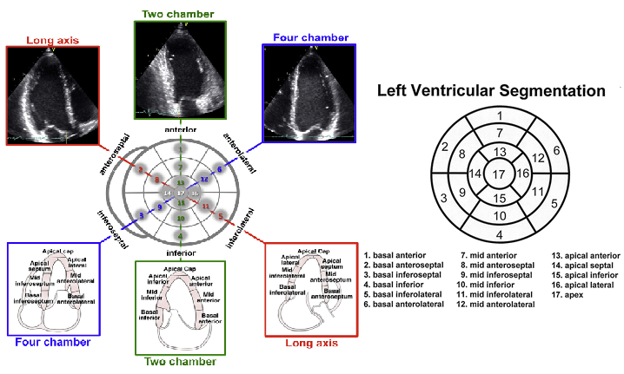

Referensvärden (från metodbeskrivningen i länk ovan)
Vänster kammare: mått, ejektionsfraktion (EF), global longitudinell strain (GLS)
2D: PLAX, 4K, 2K. Ref, Equalis ASE 2015, NORRE 2014, (väggtjocklek) Stockholm-Umeå 2D studie *= egen skattad gradering. 2D Simpson biplane volym/BSA är rekommenderad referens för EDV och EF (bildkvalitet utan apikal förkortning och >70% av endokardiet synligt)
Diameter PLAX  diastole, cm | Normal | Lätt förstorad | Måttligt förstorad | Kraftigt förstorad
Kvinnor | 3,8–5.2 | 5.3–5.6 | 5.7–6.1 | ≥6.2
cm/m² BSA | 2,3–3,1 | 3,2–3,4 | 3,5–3,7 | ≥3,8
Män | 4.2–5,8 | 5,9–6.3 | 6.4–6.8 | ≥6.9
cm/m² BSA | 2,2–3,0 | 3,1–3,3 | 3,4–3,6 | ≥3,7

Volym  Biplane Simpson dias. ml/m² BSA | Normal | Lätt förstorad | Måttligt förstorad | Kraftigt förstorad
Kvinnor | 29-61 | 62-70 | 71-80 | >80
20-40 år | 34-70
40-60 år | 29-59
≥ 60 år | 26-54
Volym med 3D | 28-70
Män | 34-74 | 75-89 | 90-100 | >100
20-40 år | 35-82
40-60 år | 34-72
≥ 60 år | 30-70
Volym med 3D | 32-80
EF % | Normal | Lätt nedsatt | Måttligt nedsatt | Kraftigt nedsatt
Kvinnor | ≥ 54 | 41-53 | 30-40 | < 30
Män | ≥ 52 | 41-51 | 30-40 | < 30
Väggtjocklek ♀♂ |  | *Lätt ökad | *Måttligt ökad | *Kraftigt ökad
Centimeter | 0,6-1,2 | 1,3–1,4 | 1,5–1,6 | ≥1,7
Strain -% (GLS) | <-16 till -20 %

Vänster kammares diastoliska funktion
Bedömning av diastolisk funktion/fyllnadstryck är komplex och är en sammanvägning av patientens övriga patologi samt alla de uppmätta parametrarna. Fler användbara parametrar än de i flödesschemat finns. Observeras att flertal patologier/tillstånd påverkar hur användbara vissa parametrar är. Denna algoritm är tänkt som stöd för bedömning av fyllnadstryck hos patienter med kliniska hjärtsviktsymtom inklusive förhöjt NT-proBNP. Vid divergerande resultat kan kompletterande stresseko vara ett alternativ.

Referens Equalis expertgrupp för ekokardiografi 2019. Equalis. Bedömning av diastolisk vänsterkammardysfunktion med förhöjt fyllnadstryck

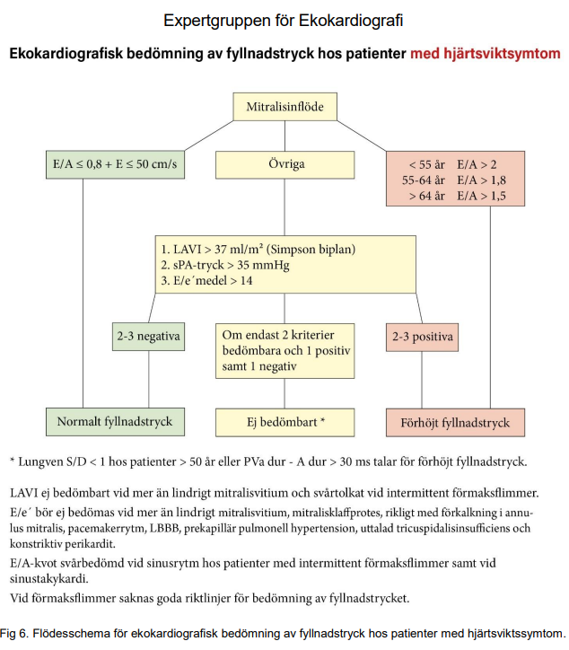

Vänster förmak
2022 övergår vi till mätning av volym via Simpson biplane (LAESVInd MOD BP) i stället för area-längd metod. Volym beräknad med Simpson ligger ca 4 ml/m² lägre än via AL-metod, ref NORRE 2014. Mätning görs i slutsystole. Atleter har större förmak normalt. Glöm inte visuell bedömning av proportionalitet. Equalis.rekommendation för mätning av vänster och höger förmakstorlek

*= egen skattad gradering. Area från Stockholm-Umeå 2D studie, sfkf/UKG.
 | Normal | Lätt förstorat* | Måttligt förstorat* | Kraftigt förstorat*
♂,♀Volym via MOD-metod i 4k+2k, ml/m² | 19-ca 35 | *ca 35–45 | *ca 45–55 | *ca ≥55
♂,♀cm² | ≤ 18–23  (åldersrelaterat) | -30 | 30–40 | ≥40

Höger förmak
2D 4 K, ref från Stockholm-Umeå 2D studie (separat Excel-fil), * egen modifiering.
Män/Kvinnor | Normal | Lätt förstorat | Måttligt förstorat | Kraftigt  förstorat
RA systole, cm² | ≤19–23  (kön o vikt relaterat) | * -30 | * 30–40 | * ≥40

Tricuspidalring > 4,0 cm alt 2,1 cm/m² i diastole. Ringplastik kan vara aktuell vid annan hjärtkirurgi

Höger kammare storlek
2D 4 K ref, ASE 2010/NORRE 2014. Obs! Dessa referensvärden är inte relaterade till kroppsstorlek. Equalis.
RV diastole, cm | RVD 1 | RVD 2 | RVOT prox | RVOT dist
Kvinnor | ≤4,3 | ≤3,5 | ≤4,0 | ≤2,8
Män | ≤4,7 | ≤4,2 | ≤4,3 | ≤2,9

Höger kammare funktion
2D 4 K ref, ASE 2010/NORRE 2014, Equalis. Obs! Dessa referensvärden är inte relaterade till kroppsstorlek.

Män ♂, Kvinnor ♀ | TAM | S´ | FAC | RV fw Strain
 | ≥1,7 cm | ≥10 cm/s | ≥35 % | <-20-23 %

Systoliskt högerkammartryck (PA-tryck)
ref, ASE 2010 + egen mod.
Skattas via TI-gradient + tillägg av skattat höger förmakstryck enligt nedan, alt via medel/diastoliskt tryck via PI-gradient (se referens)
Män ♂, Kvinnor ♀ | Normal | Lätt förhöjt | Måttligt förhöjt | Uttalat förhöjt
mmHg | ≤35 (40) | 35-50 | 50-75 | ≥75

Höger förmakstryck
ref, ASE 2010
Skattas via V cava inf
mmHg | 0-5 | 5-10 | 5-10 | 10-20
Cm | ≤2,1 | ≤2,1 | >2,1 | >2,1
Vid sniff, % | >50 | ≤50 | >50 | ≤50

Aorta ascendens
Diameter av sinus valsalva och tubulära aorta ascendens
Mätning utförs i 2D bild i slutdiastole enligt metod leading edge to leading edge, (främre vägg inräknad, motsvarar cirka 2 mm). Campens et al. 2014 (efter Equalis rekommendation), se länk nedan för mer info inkl. referensvärden för aortabågen.
Equalis rekommendation för bedömning av aortadimensioner med transthorakal ekokardiografi
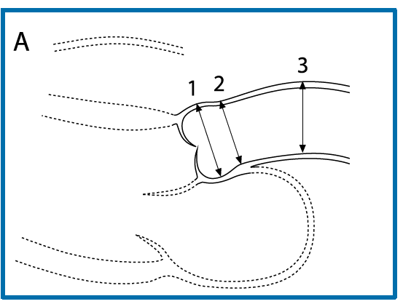

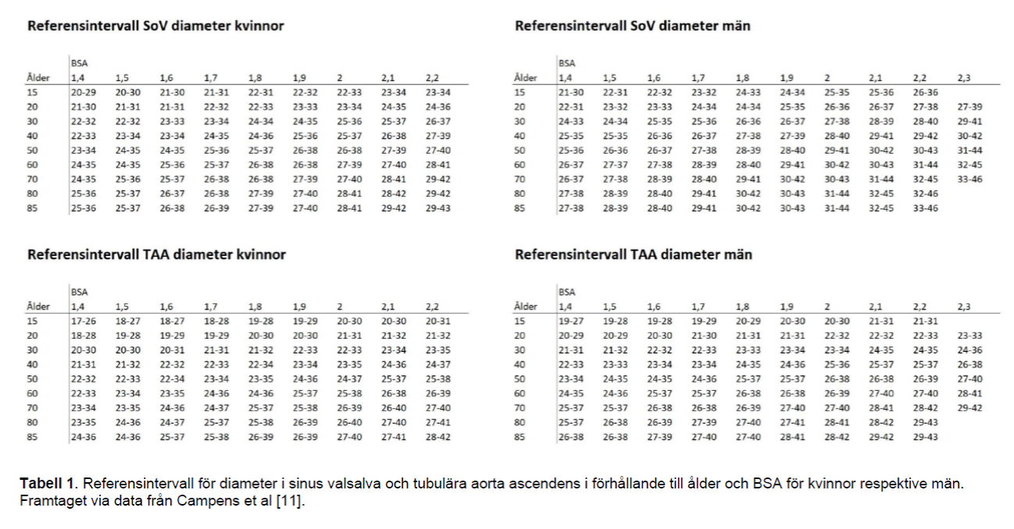

Referensvärden/riktlinjer för övrig patologi
Referensvärden/riktlinjer för övrig patologi som till exempel bedömning vid klaffel hänvisas till kapitel ovan om klaffsjukdom/separata riktlinjer/guidelines.

